«СИЛА ВСЕХ СИЛ», ИЛИ ТЕРПЕНИЕ И ТРУД ВСЁ ПЕРЕТРУТ
(Интегративные возможности занятий по курсу технологии
в начальной школе)
Родимова Г.М.,
преподаватель технологии ГБОУ Школа-интернат № 42
Мартинкова Е. В.,
педагог-психолог ГБОУ Школа-интернат № 42

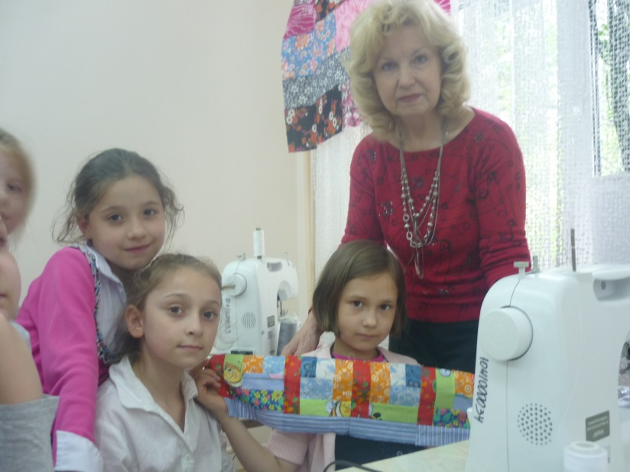
Понятие трудового воспитания тесно связывается с советской педагогикой, работами Сухомлинского, Макаренко. В советской школе сам предмет назывался «труд». Почему-то помнится, что в дневнике его приходилось записывать дважды – урок всегда был сдвоенный. В старшей школе наступало время учебно-производственных комплексов (УПК). Можно было научиться навыкам работы машинистки, секретаря, радиомонтажника, слесаря. УПК мы не любили: приходилось много записывать под диктовку теории. Это напрягало. А ещё мы дежурили: по классу, школе, столовой. И даже мыли пол. Летом была практика – на пришкольном участке. Мы роптали и думали, что это - издержки советской системы.
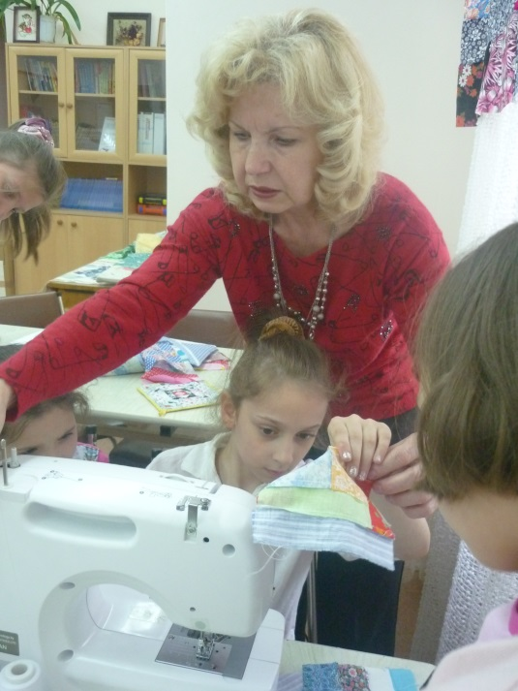
Теперь дети не пишут в дневниках (их часто просто нет - электронные) слово «труд». Название предмета заменили на «технологию». А в некоторых школах - даже на замысловатый «арт». УПК – упразднили. Пол в классах моют специально обученные люди. Да и в детских играх «в дом» трудовые навыки минимизированы – нет жизненного примера. Но за это время выяснилось, что вопросами приучения детей к труду занималась не только советская школа. Представленная в 90-е годы прошлого столетия как передовая педагогическая школа М. Монтессори не только предполагала трудовое воспитание детей, но и отодвигала ради него на задний план святое – игру, лишая её привелегий ведущей деятельности. Элитные вальдорфские учебные заведения значительную часть учебного времени, как оказалось, отводят обучению детей через освоение различных ремёсел.
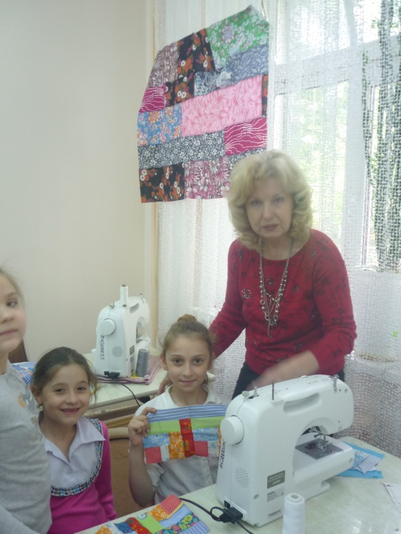
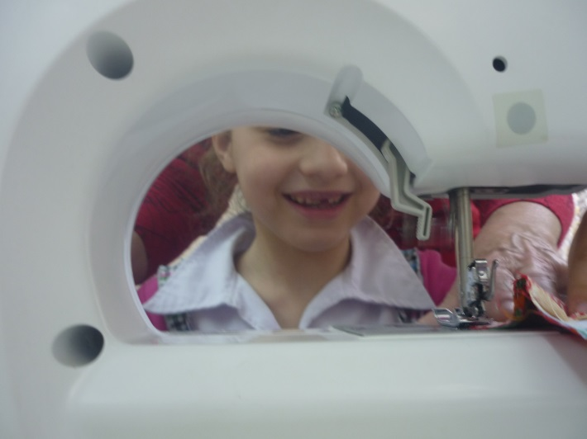
Да и в более понятной и близкой нам дореволюционной России не чуждались вопросов трудового воспитания. Расписание занятий в школе княгини М.К. Тенишевой состояло из двух частей. До обеда – обычные для гимназий того времени академические предметы. Послеобеденное время отводилось на освоение трудовых навыков. Для этого при школе была и пасека, и конюшни, и столярные мастерские, и рыбные пруды, и многое другое. Тяжёлую работу выполняли взрослые, а дети – как подмастерья осваивали ремёсла, накопляли трудовые навыки. В результате – к концу школьного обучения дети успевали получить образование и овладеть каким-то ремеслом. Воспитанники выходили из школы не только образованными, но и с мастерством в руках. Смолоду строя жизнь на надёжном фундаменте реальной профессии, выпускник, если будет возможность и желание, продолжить учёбу. В сельце Абрамцево при С.И. Мамонтове тоже действовала ремесленнная школа. В ней ребята осваивали резьбу по дереву, керамику – ремёсла востребованные и в городе и на селе. Жители так любили Савву Ивановича и были благодарны ему за обучение детей, что в лихие годы революции Абрамцево, единственное из окрестных сёл, не пострадало от разорения. Дочь Саввы Ивановича дожила в нём в неприкосновенности до самой своей смерти.
За прошедшее время стало понятно, что особенного вреда уроки труда, школьные дежурства и УПК нам не принесли. Скорее наоборот. А у подрастающего поколения отсутствие трудовых навыков очевидно приводит к появлению несимпатичной тенденции к потребительству. И не только. Страдает игра и вслед - учебная деятельность. На педагогическом марафоне 2013 г. психологом ЦРУ «Филиппок» Ефимовой Е.С. приводился пример с детской игрой в стирку. Девочка, играющая в большую стирку, должна:
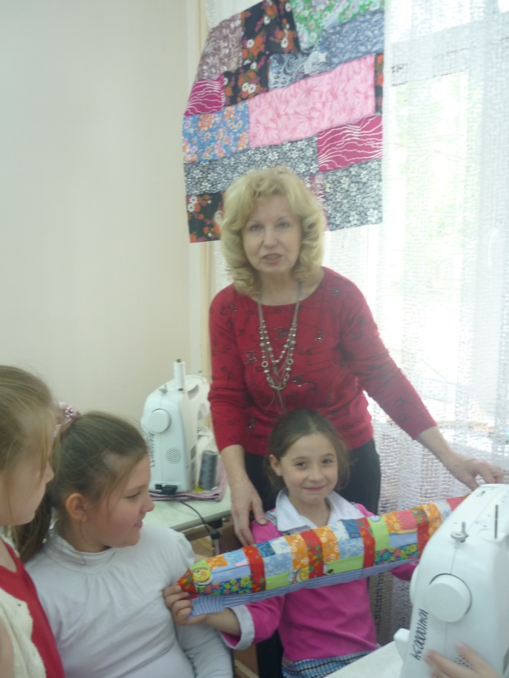
- Набрать воды (нужной температуры);
- намылить и замочить кукольную одежду или платочки;
- оттереть бельё на стиральной доске или вручную;
- прополоскать,
- вылить воду и набрать новую;
- прополоскать до чистой воды;
- отжать;
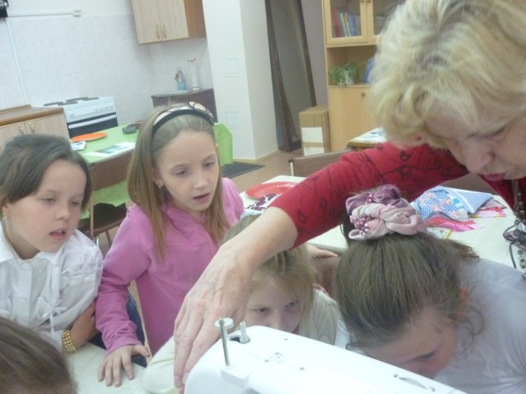
- расправить;
- повесить сушить (аккуратно).
Для маленького ребёнка – это серьёзный алгоритм действий. Играя в кукольную стирку, ребёнок учится программировать и контролировать свои действия, разбивать их на этапы, для каждого из действий подбирать оптимальные условия (объём тары для стирки, количество воды и т.д.). К этому добавляется чувство компетентности – «умею как взрослая». Если в реальной жизни перед ребёнком нет примера таких действий, то и в игре функция свернётся до помещения кукольного белья в стиральную машинку и нажима кнопки. Подобным образом можно разложить любое из бытовых действий – например, приготовление еды. Можно с помощью предметов-заменителей крошить подручную траву («купив» её предварительно в «магазине»), добавлять к ней воды, мешать в кастрюльке щепочкой, пробовать «на соль». А можно – отправить полуфабрикат из магазина в микроволновку, всего два – три этапа. И готово! А после приходит время идти в первый класс, и оказывается, что ребёнок не способен организовать своё рабочее место, не понимает, почему работать в тетради нужно по определённому порядку, да и сам не способен выделить в выполнении задания необходимые этапы и самостоятельно заметить и исправить ошибки. К тому же и школьная мотивация – в минусе.
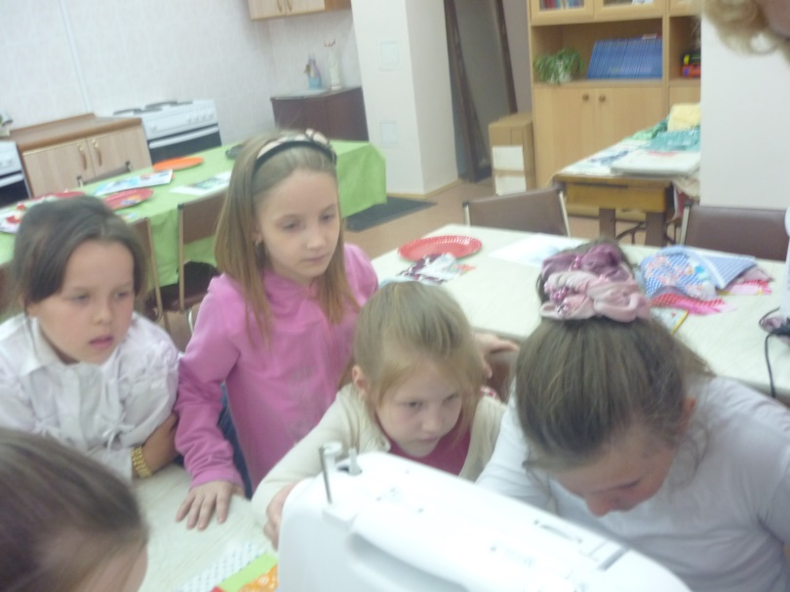
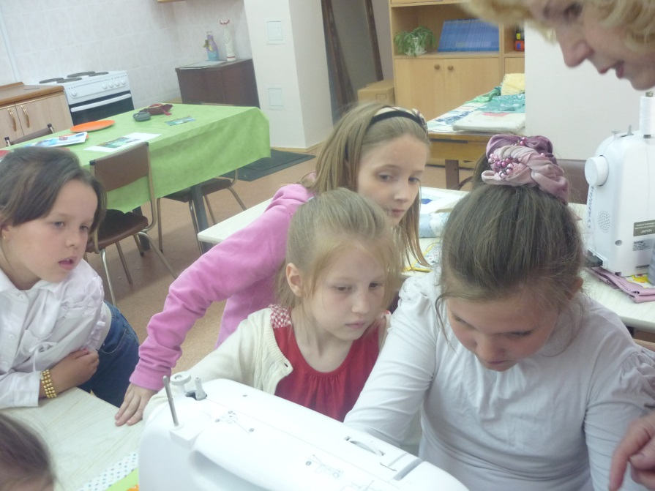
Работая в школе – интернате, мы обратили внимание на то, что дети оказываются не состоятельны в простейших навыках самообслуживания. Это во многом сказывается на и так непростой адаптации к условиям закрытого учреждения. Западают многие учебные действия. И в итоге самостоятельность порой подменяется по закону компенсации вседозволенностью и повышенным, неоправданным ожиданием помощи от окружающих (потребительской позицией).
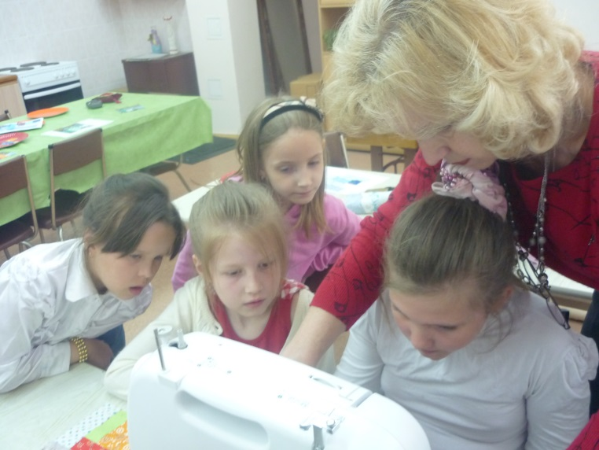
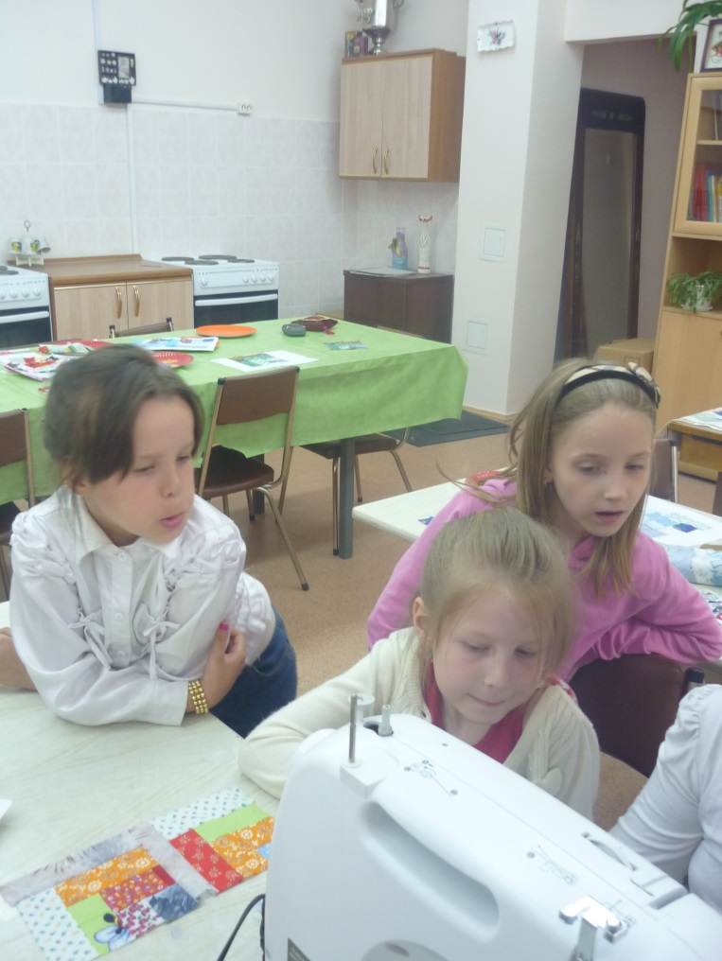
Открывая проект по знакомству детей начальной школы с основными ремёслами и бытовыми навыками мы прежде всего хотели вернуть детей в обстановку дома с его вкусными запахами и хлопотами. И в то же время внести в занятие атмосферу домашнего праздника. Тем самым помогая детям снизить психо-эмоциональное напряжение. Но как только проект заработал, с первого занятия стало понятно, что через введение детей в бытовой мир мы решаем целый комплекс задач. Прежде всего выяснилось, что занятия с тканями, нитями, тестом, пряностями восполняют недостаток сенсорных ощущений у наших воспитанников. Самым большим успехом пользуются запахи (мы уточнили вначале, нет ли детей-аллергиков). Запах дрожжей, ванили, теста, кардамона, имбиря оказался равноценен знаменитой методике «Цветы Баха». После того, как дети перенюхали всё предложенное, у них заметно гармонизировалось настроение: у многих улеглось возбуждение, другие - наоборот, настроились на работу, сконцентрировались. То же - с тактильными ощущениями. Определяя наощупь, при исключении зрения, лоскутки ткани в соответствии с поставленной задачей (самый грубый, нежный, мягкий, тёплый) дети сосредотачиваются и настраиваются на дальнейшую работу. Мы убедились в том, что задания с сенсорными ощущениями расслабляют детей, несмотря на необходимость действовать по заданному правилу.
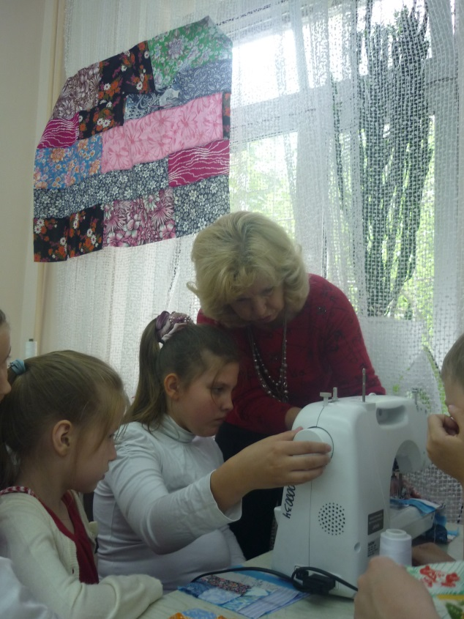
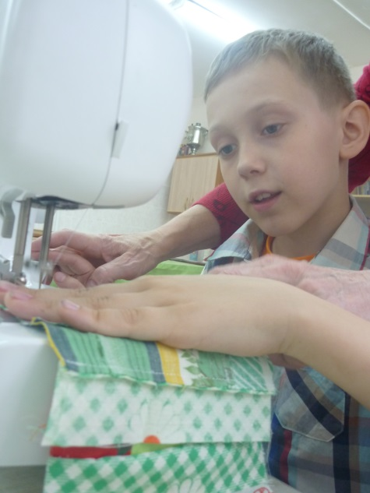
Также оказалось, что выполнение бытовых действий в их логической последовательности помогает детям осваиваться с действиями по правилам (во многом упущенными у наших воспитанников в дошкольном детстве), действиями программирования и контроля, сличения результата с заданным образцом. И это происходит таким же естественным образом, как и в игре, не вызывая сопротивления. Иначе не может быть: если будет нарушен алгоритм, то не получится пряник, булочка, не соткётся фрагмент ткани. Сильный мотив позволяет принимать внешние условия как личностно значимые и следовать заданным правилам.
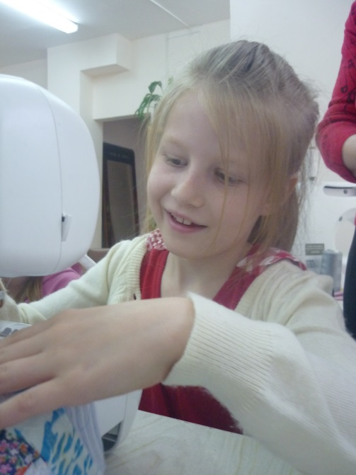
Общий положительный фон занятий располагает к беседе с детьми на самые широкие темы. Чем мы и воспользовались, введя в занятия элементы ознакомления с окружающим миром, литературного чтения, развивающих психологических занятий, уроков нравственности, народоведения. На занятии по ткачеству, названному нами «Челнок бежит», мы закрепляли у детей представления о правой и левой сторонах тела, знакомили с волокнами животного и растительного происхождения и способами их обработки, развивали мелкую моторику, координацию движений и эмоциональную выразительность. Тренировали умение работать в коллективе и способствовали коллективообразованию, через создание общего для всей начальной школы фрагмента тканного полотна. Нашим помощником стал герой мультфильма «Кротик и штаники» и одноименной книги, в которой удалось рассмотреть прекрасные иллюстрации. И всё – за время урока (45 минут). Конечно, стоит отметить, что мы не ставим перед собой цели полного усвоения детьми предложенных знаний. Мы рассчитываем на повышение общего интереса к обучению и к окружающему миру, создание на занятии радостной обстановки открытия новых знаний и, тем самым, повышение общей мотивированности к учёбе у детей. Главным результатом занятия становится материальный продукт (выпечка или изделие), служащие основным стимулом и мотивом высокой продуктивности наших встреч. После проведения одного из занятий мальчик сказал: «Оказывается, всё можно самим сделать! И совсем не надо в магазин ходить!». Это именно то настроение и направление детской мысли, к которому направлены наши встречи: эвристичность и готовность к самостоятельной творческой активности.
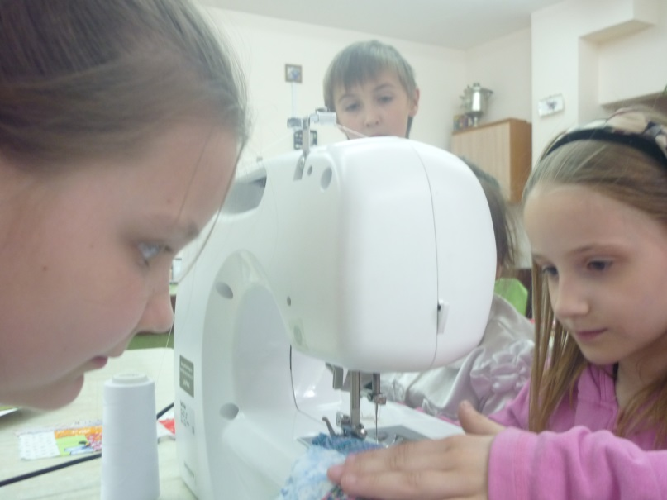
Подтверждением общего положительного фона наших занятий могут служить названия, придуманные нашими детьми к лоскутной картине, созданной всеми учениками начальной школы (7 классов). Записывались все из предложенных детьми названий и затем было проведено общее голосование, по результатам которого картина получила имя. Теперь она будет висеть в коридоре начальной школы, даря радость ученикам и учителям. А вот и сами названия, не будем выделять победителя – все названия образны, эмоциональны и заслуживают внимания:
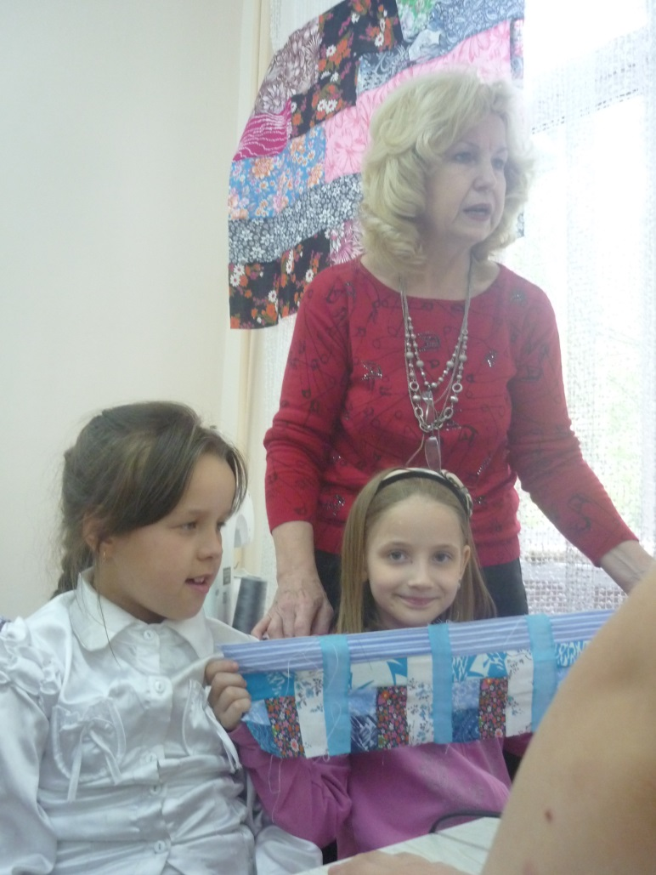
Восход солнца

Летняя красота

Цветочная поляна

Солнечный сад

Рай против Ада

Утренняя заря

Солнечная поляна. Утро.
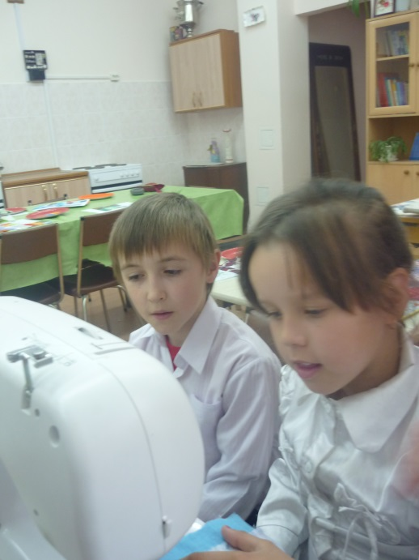
Радостное утро

Поляна цветов

Утро России

Ясное небо
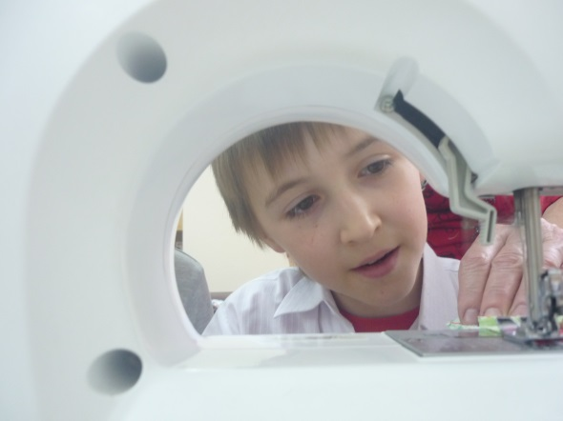
Сила всех сил

Солнце из лоскутков

Мир из лоскутков
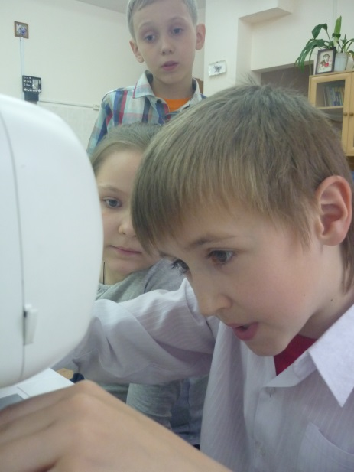
Отдых на траве

Небесная красота природы

Летний день

Волшебный день
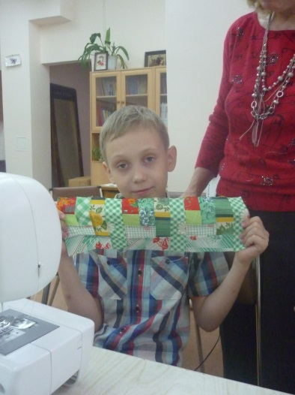
В наши занятия, тесно связанные с домашним уютом, хорошо вплетаются такие традиционно семейные занятия как чтение вслух, чтение по ролям и просмотр диафильмов. Подбор диафильмов по близкой к занятию тематике тренирует навыки беглого чтения, расширяет знания детей и, что кажется особенно важным, знакомит с лучшими образцами художественного слова и иллюстрации, задавая эстетические эталоны высокого уровня. Хочется надеяться, что встречи в тесном кругу у «волшебного фонаря», при запахе пекущихся пряников и булочек, запомнятся детям и в какой-то момент жизни помогут противостоять пошлости массмедийных программ и отличать истинные ценности от золотых обманок.
Закончился учебный год. Для нас он отмечен осенними уроками ткачества, рождественскими пряниками, встречей весны с печёными жаворонками и майской лоскутной картиной, напоминающей весеннее дерево, украшенное разноцветными лентами. В следующем году мы ждём новых встреч. Надеемся, что выпускники начальной школы, придя в сентябре в кабинет технологии уже по расписанию, будут серьёзно настроены, благодаря нашим встречам, на освоение трудовых навыков. Ждём прихода учеников других классов начальной школы, чтобы продолжить с ними удивительное путешествие в мир ремёсел и мастерства. И уже знаем, что самый первый урок с первоклассниками начнём, как всегда, со слов: «Здравствуйте! Сегодня мы пригласили вас в кабинет технологии, чтобы научить волшебству!»

С уважением, Родимова Г.М., преподаватель технологии
Мартинкова Е. В., педагог-психолог
БЛАГОДАРИМ ПЕДАГОГА ДОМА ДЕТСКОГО ТВОРЧЕСТВА «НА ВАДКОВСКОМ» Е. А. СЛОНИМСКУЮ ЗА ПРЕДОСТАВЛЕНИЕ ОРИГИНАЛЬНОЙ ИДЕИ СОЗДАНИЯ ТКАЦКОГО СТАНКА НА РУКАХ.
В оформлении использованы фотографии с занятия по лоскутной технике во втором классе.

Приложение.
Описание урока по ткачеству «Челнок бежит» из цикла занятий «Я познаю мир» по ознакомлению учащихся начальной школы с основами ремёсел и кулинарии.

Занятие №1 «Челнок бежит»
Целевые установки урока
Предметные результаты:
познакомить детей с последовательностью обработки льна, изготовления тканого полотна, ткацким оборудованием – веретеном и ткацким станком, волокнами растительного и животного происхождения, различными по составу тканями, умение назвать и показать с помощью движений основные этапы обработки льна и изготовления льняной ткани, совместное воспроизводство фрагмента тканого материала,

Метапредметные результаты:
закрепить сенсорные тактильные эталоны, латеральные представления; развитие мелкой моторики, тренировка умения слушать и слышать взрослого; развитие речи, ассоциативного мышления и творческой активности учащихся, умения разгадывать загадки, опираясь на основные признаки предметов и явлений.
Личностные результаты:
тренировка произвольности поведения, действий программирования и контроля, умения участвовать в коллективной и коактивной деятельности.
Оборудование: образцы различных тканей, волокна, нитей, модель ткацкого станка, прялки, веретено, таблицы с информацией о волокнах растительного и животного происхождения, куколка тутового шелкопряда, ткацкий челнок, нити трёх цветов, мультфильм «Кротик и штанишки» (З. Миллер, 1959 г., Прага), книга «Кротик и штанишки», бумажные образцы переплетения нитей, экран, проектор.
Предварительная работа: подготовить клубки нитей («2 – 2,5 метра») по два клубочка разных цветов по количеству участников, закрепить их на деревянной основе, закрепить нить контрастного цвета на челноке, подготовить экран, проектор.
Ход занятия
Актуализация материала: педагог знакомит детей с кабинетом и заявляет тему встречи: знакомство с Кротиком и его приключениями.
Представление материала: педагог читает историю Кротика, показывает рисунки в книге, после чего включает мультфильм.
Аналитический этап и углубленное знакомство с материалом урока: после просмотра педагог просит детей назвать основные этапы обработки льна и создания полотна, каждому этапу приписывается определённое действие, последовательность действий повторяется в ускоряющемся темпе (физкультминутка). Педагог показывает ткацкие инструменты и их модели. Даёт детям возможность потрогать их. Загадывает загадки о полотне, нити, игле, ткацких инструментах. После этого следует рассказ о волокнах растительного и животного происхождения.
Закрепление сенсорных эталонов: дети с закрытыми глазами находят в предложенных образцах шёлковую, шерстяную, льняную, синтетическую ткани
Тренировочные упражнения в ходе совместной деятельности: каждому ребёнку в левую руку дётся приготовленный клубок чёрной, а в правую – красной нитей. Дети поочерёдно поднимают правую и левую руку, педагог проводит челнок с нитью между нитями, после 10 – 15 движений получается фрагмент тканого полотна.
Завершения занятия, подведение итогов: педагог просит повторить детей этапы обработки льна и создания полотна. Показывает детям образцы переплетения бумажных полосок и предлагает создать свои коврики в свободное время.
Возможное развитие темы после занятия: игры «Иголка и нитка», «Челнок бежит – земля дрожит», «А мы сеяли ленок», изготовление бумажных переплетений, рисование по ткани, изготовление лоскутных кукол, крашение тканей, создание бумажного коврика в лоскутной технике, ознакомление детей с языком народных узоров и раскрашивание готовых образцов или создание своих орнаментов и рисунков для ткани, посещение Музея декоративно-прикладного искусства или приглашение музейных сотрудников для беседы с детьми.

Литература, рекомендованная для чтения детям во внеурочное время:
К. Д. Ушинский «Как рубашка в поле выросла»,
Л. Н. Толстой «Шелковичный червь»,
Г-Х. Андерсен «Лён», «Новое платье короля», «Дикие лебеди».

